Société
 | Nom : |  | Société PSI à Ecully
 | Téléphone : |  | 04 78 66 82 26
 | Personne à contacter : |  | Mr Nouzarede

Application
 | Nom : |  | Osiris
 | Adresse :
 | Type : |  | Intranet/Extranet
 | Mise en ligne le : |  | 1 trimestre 2001
 | Charge (H/J) |  | 300 h/j
 | Nombre de pages |  | Dynamique

Description
PSI est un prestataire de services pour les régies immobilières qui prend en charge la gestion et le suivi des événements pouvant survenir sur les propriétés gérées par ses régies (ascenseur en panne, organisation d’une assemblée générale…).

Les enjeux pour le client
PSI a chargé CosmosBay d’étudier et de réaliser une application Intranet lui permettant de traiter, depuis un simple poste informatique, le suivi des dossiers et des actions menées.
Le but est de donner, aux collaborateurs de PSI, un outil offrant un accès rapide et complet à toutes les pièces d’un dossier (courriers, historique des actions menées…) et par conséquent, d’améliorer la qualité des prestations : plus grande réactivité, meilleure connaissance du dossier, coordination des actions.
Le service intègre :
- Une gestion des actions entreprises sur chaque dossier - type d’action (RDV, convocation …), média utilisé (courrier, fax…), sens d’exécution (entrant/sortant) et échéance.
- Une gestion documentaire pour rattacher à un dossier, une liste de documents tels que fax, courriers… L’utilisateur peut également préparer un fax d’après un modèle, l’envoyer et en contrôler l’émission.
- La gestion de profils pour personnaliser l’interface utilisateur et paramétrer le comportement de l’application (paramètres de connexion à la base, fichiers de traces…).

Le rôle de CosmosBay
Il a été demandé à CosmosBay de réaliser l’application : conception de l’interface graphique, réalisation de la logique applicative et de l’accès aux données.

OUTILS UTILISES
IE5, IIS, ASP, XML, Sql Server, Exchange, Office

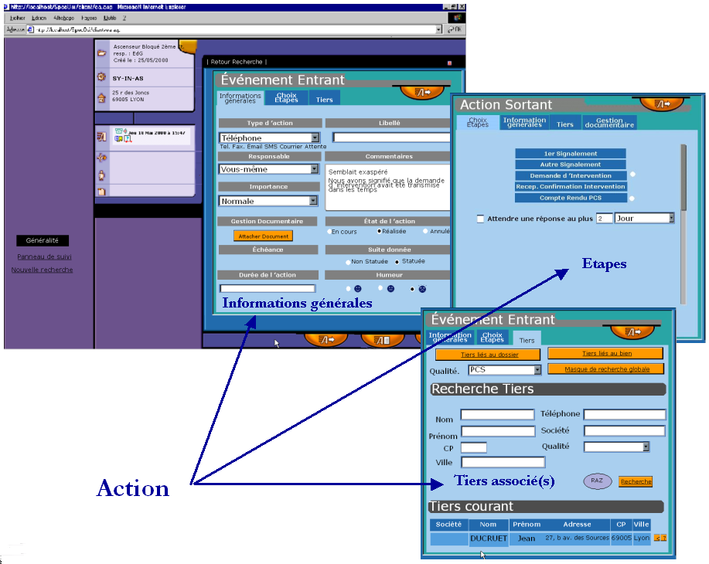

Ecran de Gestion des actions

